# RWA - PHP DZ 5.2 – FUNKCIJE

Zadatak 5.1

Za sljedeće zadatke kreirajte za svaki zadatak poseban php dokument naziva *php-dz5-1-BB.php*, gdje je BB broj zadatka ispod, od 01-06.

1. Napišite funkciju koja će ispitati da li je broj prost. Prosti brojevi su djeljivi isključivo sa samim sobom ili s 1. Zatim, ispišite sve proste brojeve manje od 100!
2. Napisati php skriptu s pripadajućim PHP funkcijom koja ima dva ulazna argumenta (brojčane vrijednosti), Funkcija zatim ispisuje aritmetičku sredinu između ta dva broja. Izvršiti nekoliko poziva funkcije s proizvoljnim vrijednostima!
3. Napisati php skriptu s pripadajućom PHP funkcijom koja ima jedan ulazni argumenta (niz brojčanih vrijednosti kao *string*, odvojenih zarezom), Funkcija zatim ispisuje aritmetičku i geometrijsku sredinu između tih brojeva Izvršiti nekoliko poziva funkcije s proizvoljnim nizom vrijednostima!

Primjer ulaznog niza vrijednosti:

$skup = "1,3,6,7,8,4,4,16,18,14,19";

1. Zadatak: Napisati PHP/HTML program koji generira sljedeći ispis unutar preglednika putem PHP koda. PHP kod računa **faktorijel** za svaki broj do broja koji unesemo kao argument funkcije. Program mora imati sljedeću strukturu – prvo definirati funkciju za *faktorijel* koja radi ispis kao u prozoru ispod (Izvršiti nekoliko poziva funkcije s proizvoljnim vrijednostima! – ovo je npr poziv funkcije za 9 koji je predan kao argument funkcije).

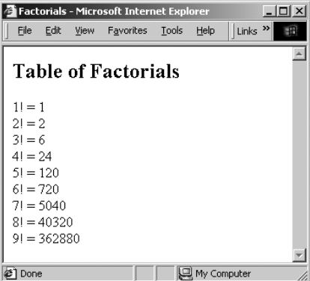

1. Napišite PHP funkciju unutar skripte za promjenu svih vrijednosti ulaznog polja na način da sve članove polja promijeni u mala ili velika slova. Funkcija ima dva ulazna argumenta, ulazno polje i željeni oblik ispisa unesen kao niz (UPPER ILI LOWER). Na kraju skripte uraditi više poziva funkcije…

*Primjer input polja* :  
$boje = array('B' => 'Blue', 'G' => 'Green', 'r' => 'Red');  
*Očekivani izlaz* :  
Vrijednosti u lowercase.  
Array ( [B] => blue [G] => green [r] => red )   
Vrijednosti u uppercase.  
Array ( [B] => BLUE [G] => GREEN [r] => RED )

1. Napišite PHP skriptu s funkcijom za izračun i prikaz prosječne temperature, deset najnižih i desetnajviših temperatura. Funkcija ima samo jedan ulazni argument, niz temparature (niz/string , vrijednosti odvojene zarezom) – primjer niza temperature:

$temparature = "78, 60, 62, 68, 71, 68, 73, 85, 66, 64, 76, 63, 81, 76, 73, 68, 72, 73, 75, 65, 74, 63, 67, 65, 64, 68, 73, 75, 79, 73";

Prije poziva i izvršavanja svakog zadatka napraviti ispis u browser tipa:

Zadatak 1 – rješenje:

….

Zadatak 2- rješenje:

…..itd

Također unutar programa za svaki zadatak postaviti komentar o kojem se zadatku radi i kratki opis . Navedenu datoteku zatim zapakirati u zip datoteku naziva BROJINDEKSA_rwa_2023-2024_PHP_DZ_5_2.zip i pripremiti za upload na e-learning.